Étiquettes sur « Le loup qui voulait aller à l’école »  
  
   
  
   
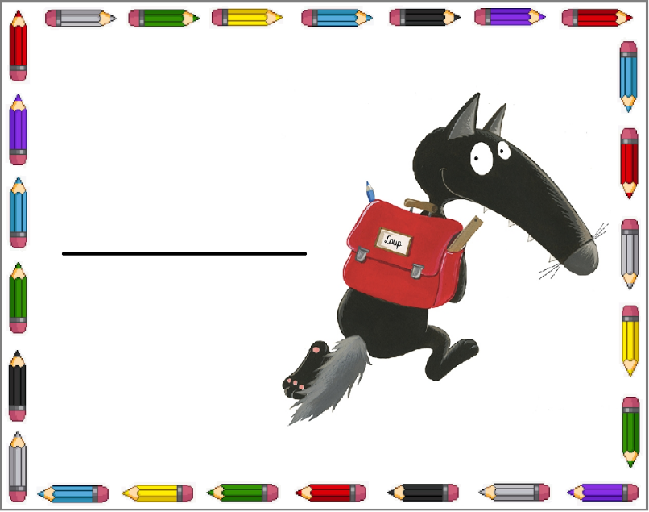   
   
 

Anthony

Michael

Younes

Matthis

Nathan

Mattéo